## 가로선



빅데이터와 인공지능을 활용한 상권분석 서비스

2020년 11월 27일

팀 AI STAR

**허정훈**

**강다미**

**권기호**

**이가영**

# 개요

빅데이터와 인공지능을 이용하여 소매및 도매점에 한하여 무인점포를 위한 상권분석 서비스 웹페이지를 구축한다.

# 설명

카카오 API를 이용하여 지도를 띄우고 메인페이지를 표출한다. 사용자가 구를 검색해 동을 선택하면 인구수를 보여주고 유동인구, 경쟁업체수, 총인구, 구매력, 매출액대비 영업이익 등 5개의 변수로 생성된 방사형그래프를 지도의 오른쪽에 띄움으로써 상권분석의 결과를 보여준다. 상권분석의 척도는 좋음, 양호, 고려, 나쁨으로 구분해 사용자가 시각적으로 판단할 수 있게 해 준다.

# 데이터 출처

## [상가정보 - 공공데이터 포털](https://www.data.go.kr/data/15059997/fileData.do)

부산에 있는 행정동별 상가정보를 추출하여 편의점, 대형마트, 슈퍼마켓으로 구분하여

위도 경도와 각 카테고리별 [점포 수와 경쟁업체 수](https://drive.google.com/open?id=1eV5thLt93pspKanM_635YRPZaSBT7OBt)를 얻었다.

## [읍면동별 세대 및 인구 - 통계청(KOSIS)](https://kosis.kr/statHtml/statHtml.do?orgId=202&tblId=DT_B1)

2019년도 부산시의 [총 인구 수](https://drive.google.com/file/d/152zt8HsW0Ku19osTxXiY0ITVCZVXCdqj/view?usp=sharing)를 최종데이터에 추가했다.

## [구군별 총 카드이용금액 - 부산시 빅데이터포털](https://bigdata.busan.go.kr/board/view.busan?boardId=DATA&menuCd=DOM_000000102001000000&paging=ok&startPage=3&categoryCode1=A01&dataSid=25" \l "v)

3개월간 총 카드이용금액을 이용하여 선형회귀에 의한 예측구매력을 최종데이터에 추가했다.

## 부산시 읍면동별 매출액 [- 통계청(KOSIS)](https://kosis.kr/statHtml/statHtml.do?orgId=101&tblId=DT_1KI1511_10&vw_cd=MT_ZTITLE&list_id=K2_KI_001_001_001&seqNo=&lang_mode=ko&language=kor&obj_var_id=&itm_id=&conn_path=MT_ZTITLE)

읍면동별 매출과 영업이익 데이터를 이용해 [매출대비 영업이익](https://drive.google.com/file/d/1KOZtk6VWgpg0kBsjkkBgvRng9mK5yYFU/view?usp=sharing) 데이터를 얻었다.

## [읍면동별 요일별 유동인구 - 부산시 빅데이터 포털](https://bigdata.busan.go.kr/board/view.busan?boardId=DATA&menuCd=DOM_000000102002000000&paging=ok&startPage=1&categoryCode1=B01&dataSid=36)

요일별 유동인구로 [2019](https://drive.google.com/file/d/1HAlbc3BKey43qZnxC8CaKxKFW0tuykoG/view?usp=sharing), [2020년도 총 유동인구](https://drive.google.com/file/d/1H6Ig5eAMzU4k4kZ1a8wl7cOYdt0MO_dZ/view?usp=sharing) 데이터를 얻어 사용했다.

# 

# [최종데이터](https://drive.google.com/file/d/1eJoGA39DjBQZ7samZU-K7rCXEqVgpKq5/view?usp=sharing)

데이터 출처에서 얻은 데이터를 가지고 읍면동별 총유동인구와 총인구, 편의점, 대형마트, 슈퍼마켓의 각 점포 수와 경쟁업체수, 영업이익대비 매출액, 구매력을 열로 가지는 데이터를 생성했다.

그리고 선형회귀를 이용하여 예측 유동인구와 예측 구매력을 얻었다.

## 선형 회귀

변수가 시간과 유동인구 2개뿐이었기에 LinearRegression을 통해 다음 달의 유동인구를 예측했다. 마찬가지로 구매력도 예측해볼 수 있었다.

LinearRegression 이외의 다른 model도 사용해보려 했지만, 예를 들면 RandomForest, 변수가 2개뿐이고 기간도 크지 않아 제대로 된 예측이 이루어지지 않았다.

따라서 LinearRegression이 우리의 예측에 가장 좋은 model이라고 판단했다.

## 

## 

## 방사형 그래프

원하는 상권과 그 상권이 속한 구의 평균 상권의 차이를 구해서 각 항목의 합을 구했다.

단위가 차이 나기 때문에 개별 컬럼별로 Z-normalization을 해주고 가중치를 조절했다.

소상공인 상권분석 서비스와 비교하여 가장 비슷했던 [1.8, 1.0, 1.4, 1.0, 1.8]을 가중치로 쓰기로 결정했다. (경쟁업체, 영업이익/매출액, 구매력, 유동인구, 총인구)

하위 25% : 나쁨, 하위 25%-평균 : 고려, 평균-상위 25% : 양호, 상위 25% : 좋음이라고 평가했다.

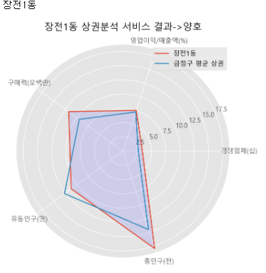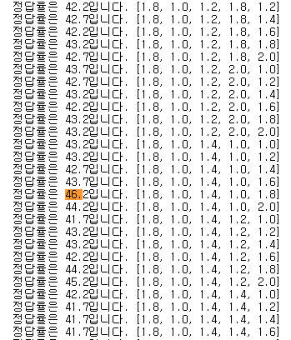

## [프로젝트 총괄 코드](https://drive.google.com/file/d/1aQG61hauqOOkA00_ElB62RR5bLMWb-ZJ/view?usp=sharing)

Python을 사용해서 작업하기 위해 [Jupyter Notebook](https://hello-bryan.tistory.com/8)에서 작업을 했다.

1. [데이터 원본](https://drive.google.com/drive/folders/1F4W0XM4F0mhLOb-8r6whByx7Xv4z8Sdn?usp=sharing), [만든 데이터](https://drive.google.com/drive/folders/1_JunpIx-EwZgezCP34RATjpmZV-0mBTC?usp=sharing)를 로드해 사용

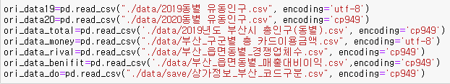

1. LinearRegression

데이터 프레임 X에 년월값을 ordinal 값으로 주고 y 값에 예측하고 싶은 데이터를 넣어서 원하는 데이터를 얻었다.

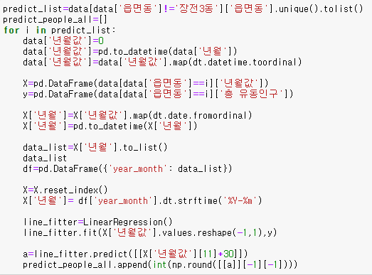

1. Z-정규화를 통해 단위를 통일

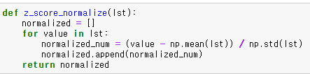

1. 등급 설정을 위한 가중치 조절 작업

- grade_store_list밑의 1.8, 1.4, 1.8 부분의 숫자들을 바꿔주는 방법을 사용한다.

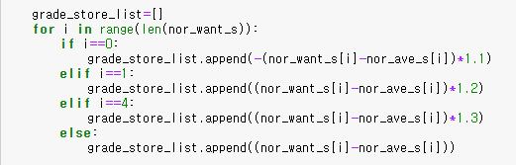

1. 함수 사용법

- 총괄 파일 코드의 맨 위의 Function 마크다운을 참고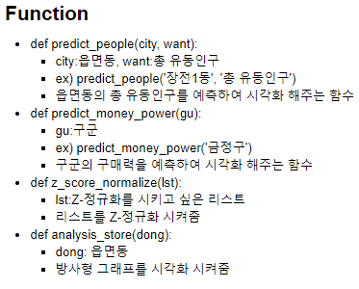

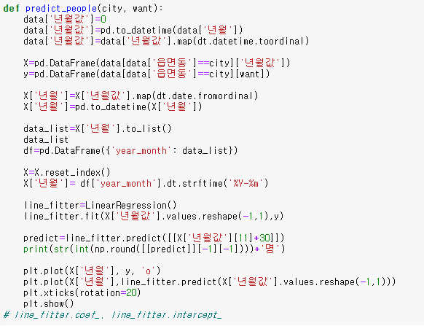

# 개발환경

**[서버 사양 ]**

서버 : AWS t2.micro 인스턴스

* CPU 1, 메모리 1GiB, i386, x86_64
* ubuntu 18.04
* IP주소 : 52.78.155.149

Service Domain: http://52.78.155.149:5000

**[개발 환경]**

파이썬 : python3.8.5

파이썬 라이브러리 : flask, pymysql

데이터베이스 : db.t2.micro

* mysql 8.0.20
* 엔드 포인트 : database-1.c4y1s8zaxihb.ap-northeast-2.rds.amazonaws.com
* 계정 : admin, 비밀번호 : mypassword

**[코드 저장소]**

<https://github.com/Kangdamii/yproject>

**[파일 구조]**

yproject

- code

- static

- img : 상권분석 결과 출력을 위한 이미지

- 고려.png

- 나쁨.png

- 양호.png

- 좋음.png

- json : json 파일이 저장돼 있음

- geo.json : polygon좌표가 포함된 json파일

- templates

- main.html : 웹 메인페이지 html

- __init__.py : main flask 코드

**[테이블 사용]**

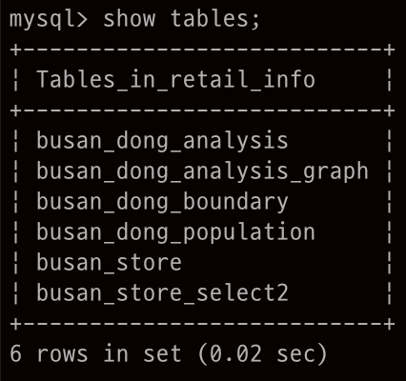

busan_store : 구와 카테고리를 선택했을 때 마커 출력을 위한 상가 좌표, 주소, 이름을 출력하기 위해 사용

busan_dong_population : 부산의 구에 속한 행정동 정보와 동별 인구를 출력하기 위해 사용

busan_dong_analysis_graph : 상권 분석 결과를 방사형 그래프로 출력을 하기위해 사용

# Test Case Demo Desc

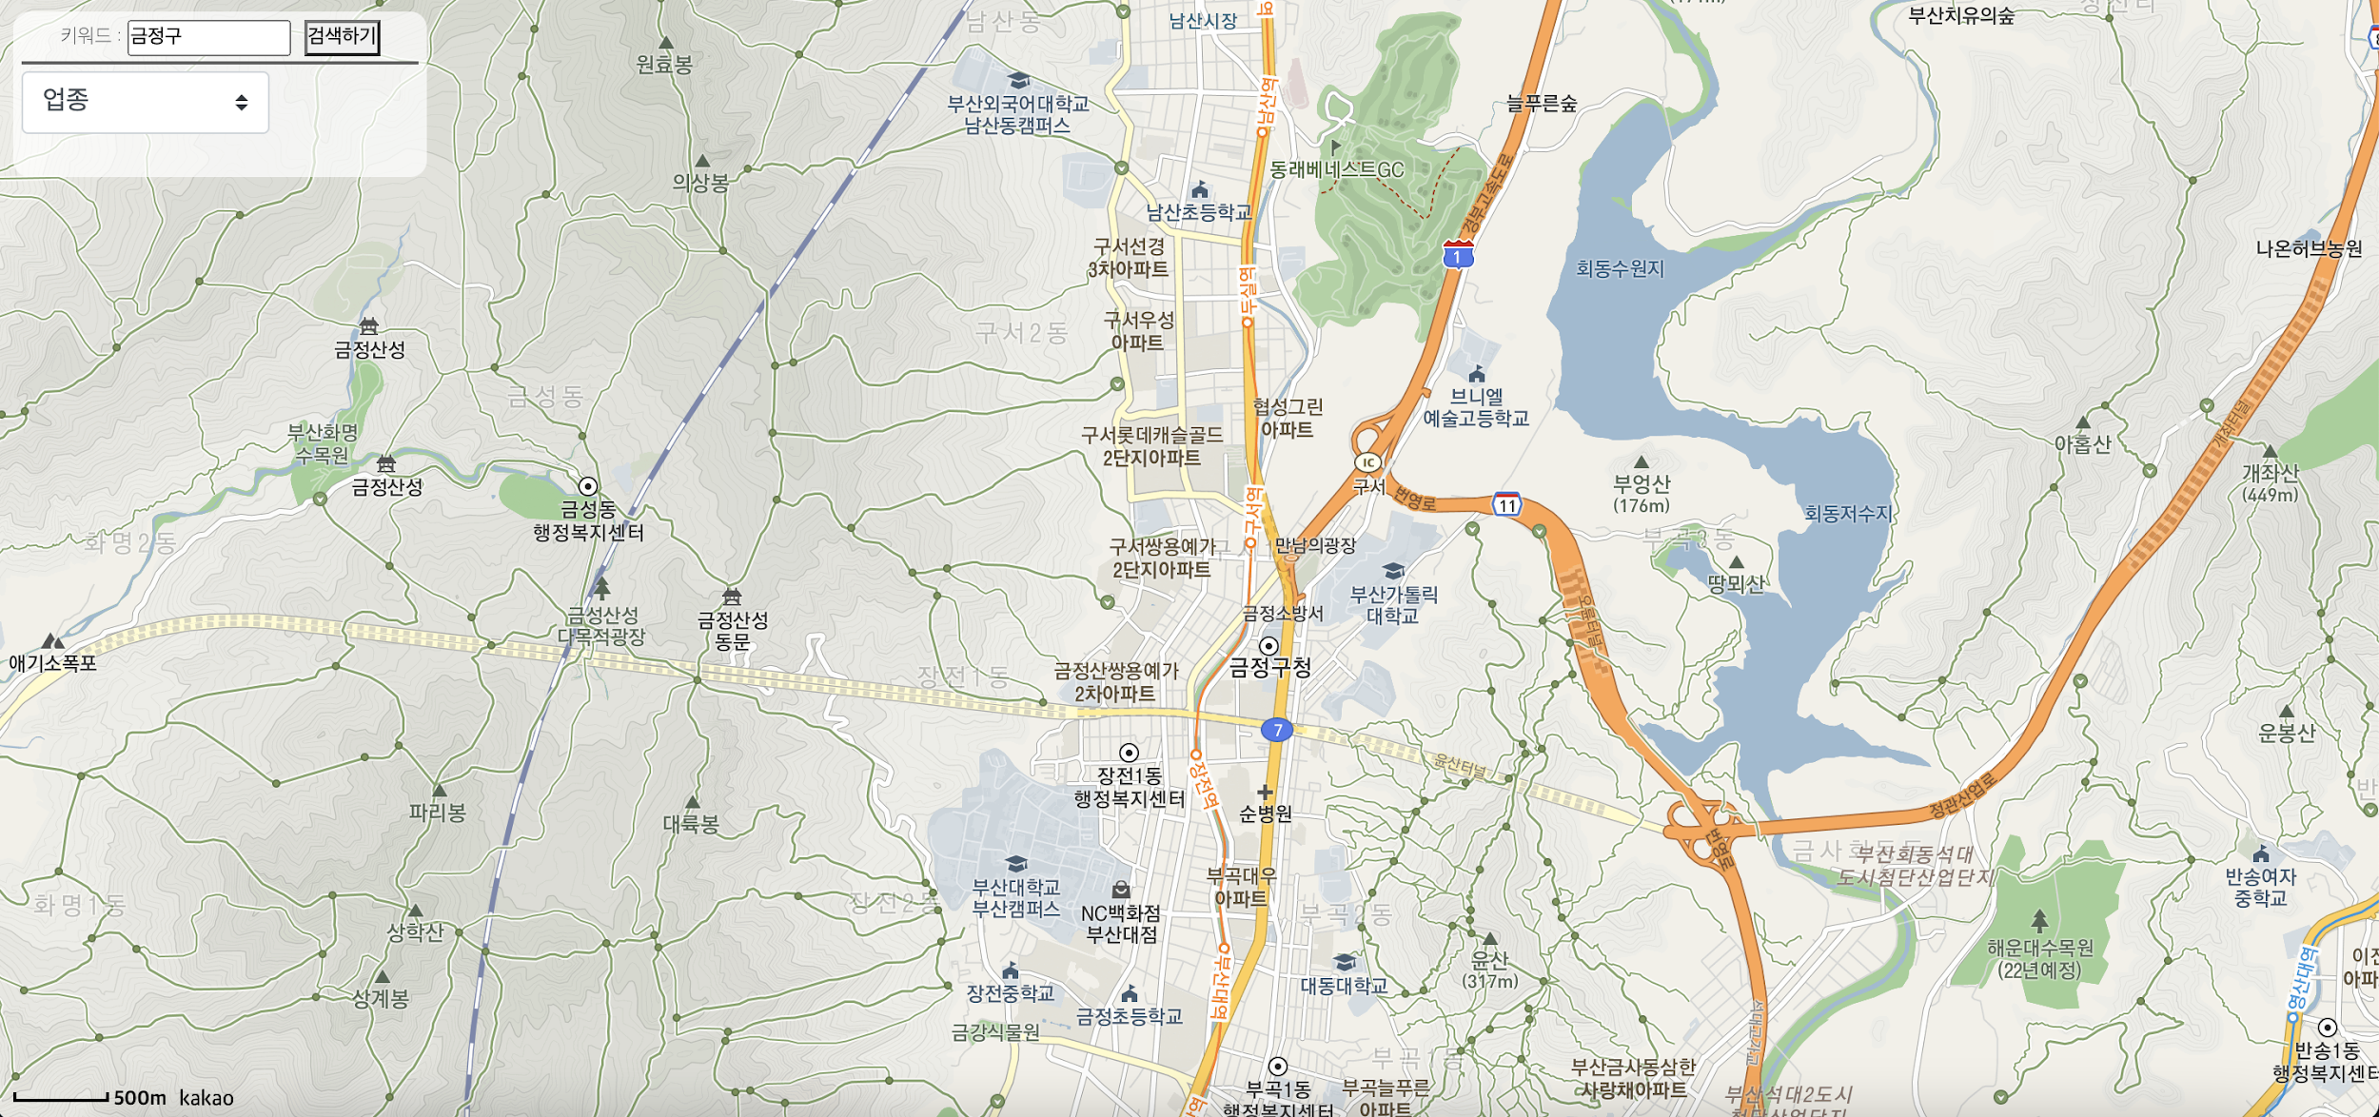**그림1 [ 메인 페이지1 ]**

사이트에 처음 접속했을 때 볼 수 있는 메인 페이지이다.

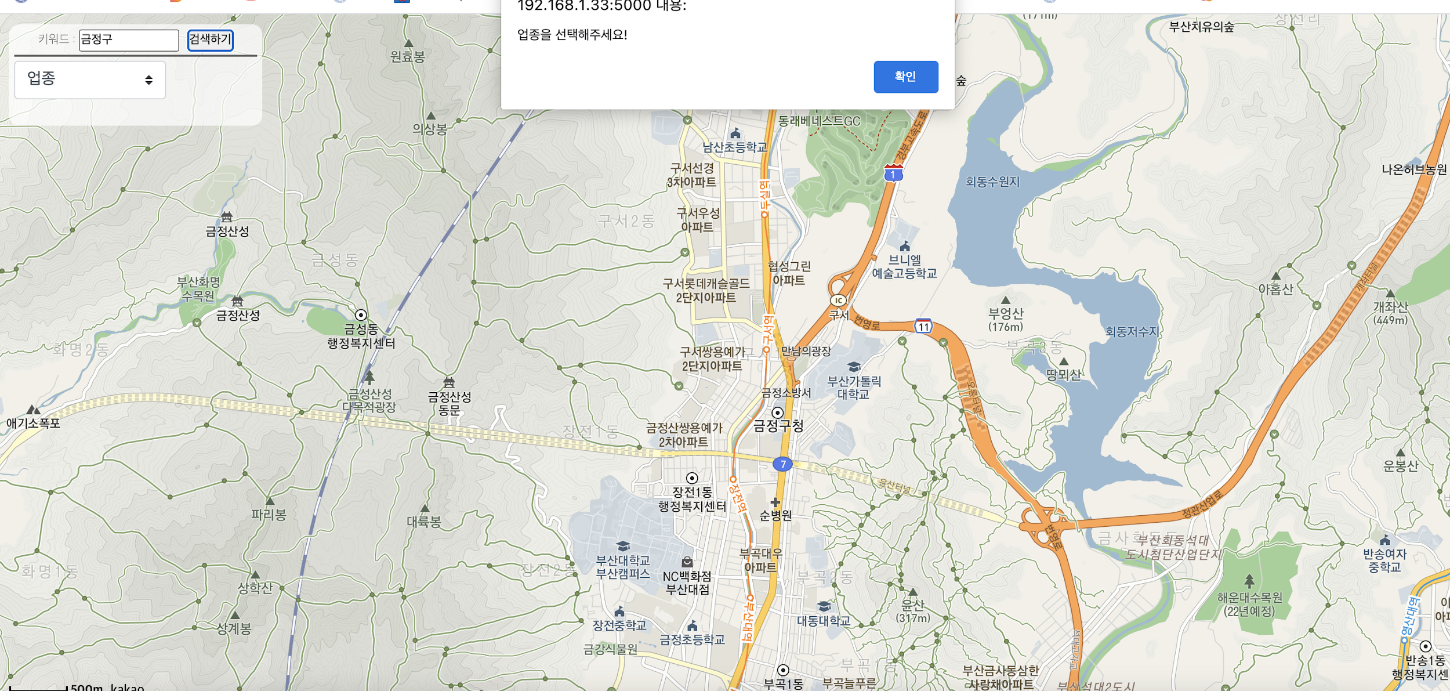

**그림2 [ 메인 페이지2 ]**

사이트에 처음 접속했을 때 볼 수 있는 메인 페이지이다. 구를 입력하고 업종을 선택하지 않았을 시 화면이다.

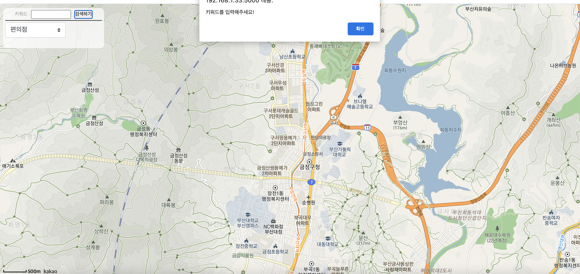

**그림3 [ 메인 페이지3 ]**

사이트에 처음 접속했을 때 볼 수 있는 메인 페이지이다. 구를 입력하지 않고 카테고리만 설정하고 클릭 했을 시 화면이다.

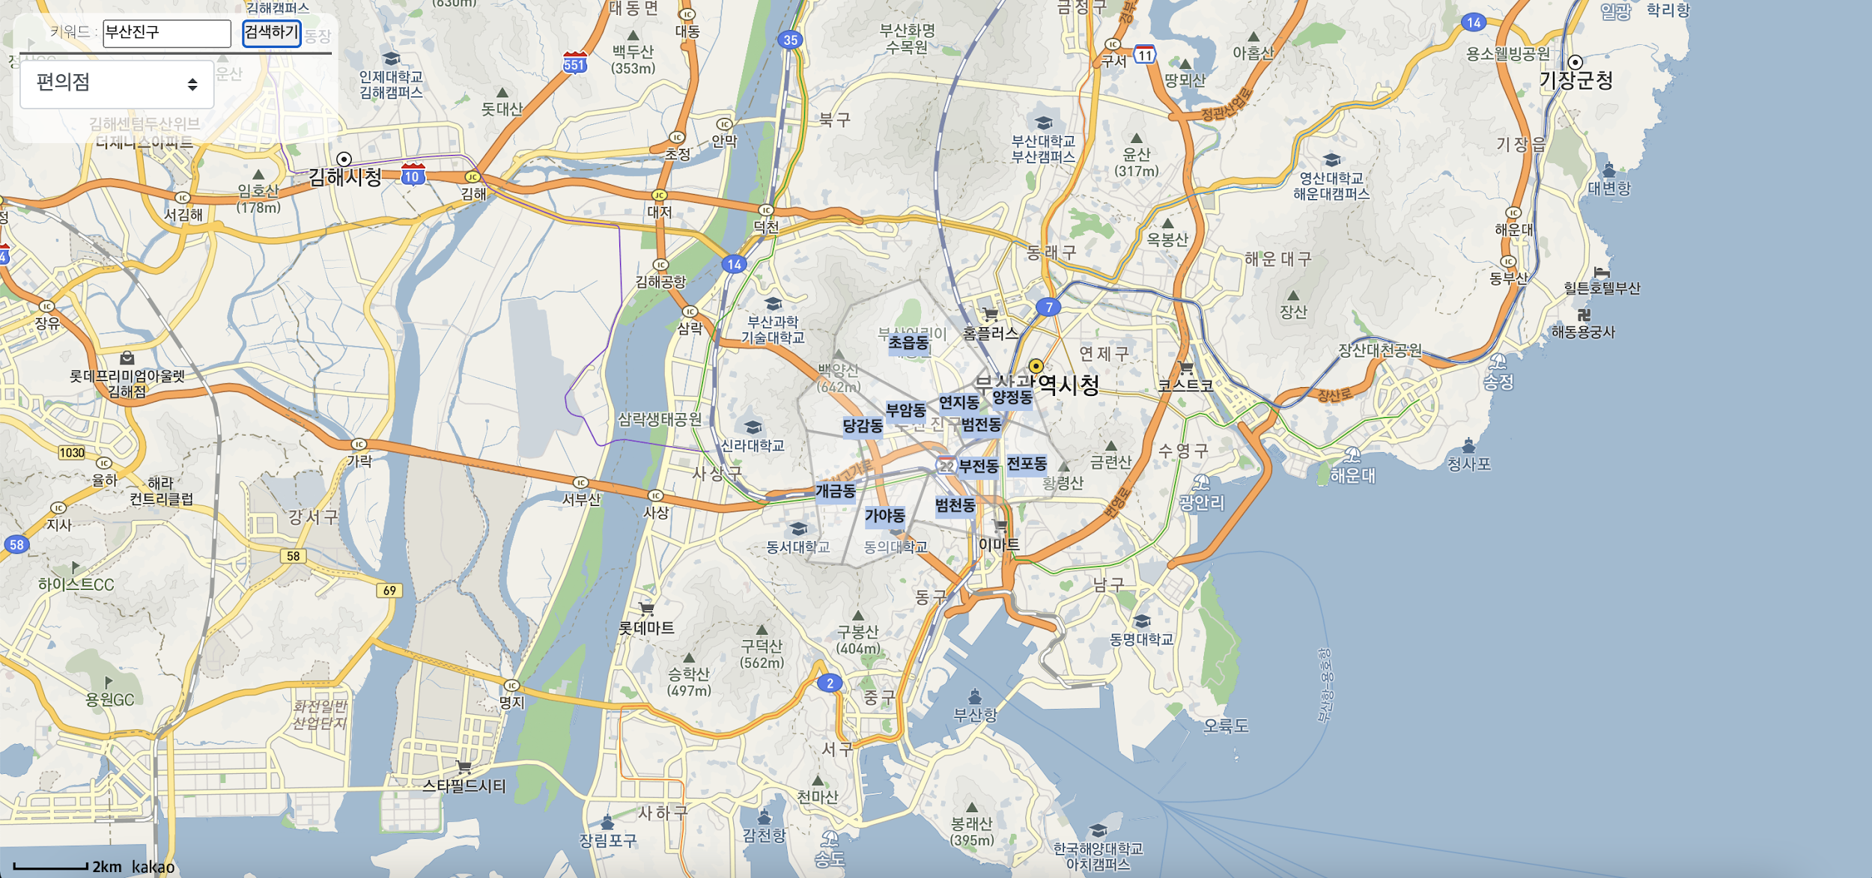

**그림4 [ 동 경계표시 ]**

구와 카테고리를 선택하고 검색을 하면 해당 구의 경계와 해당 동을 표시한다.

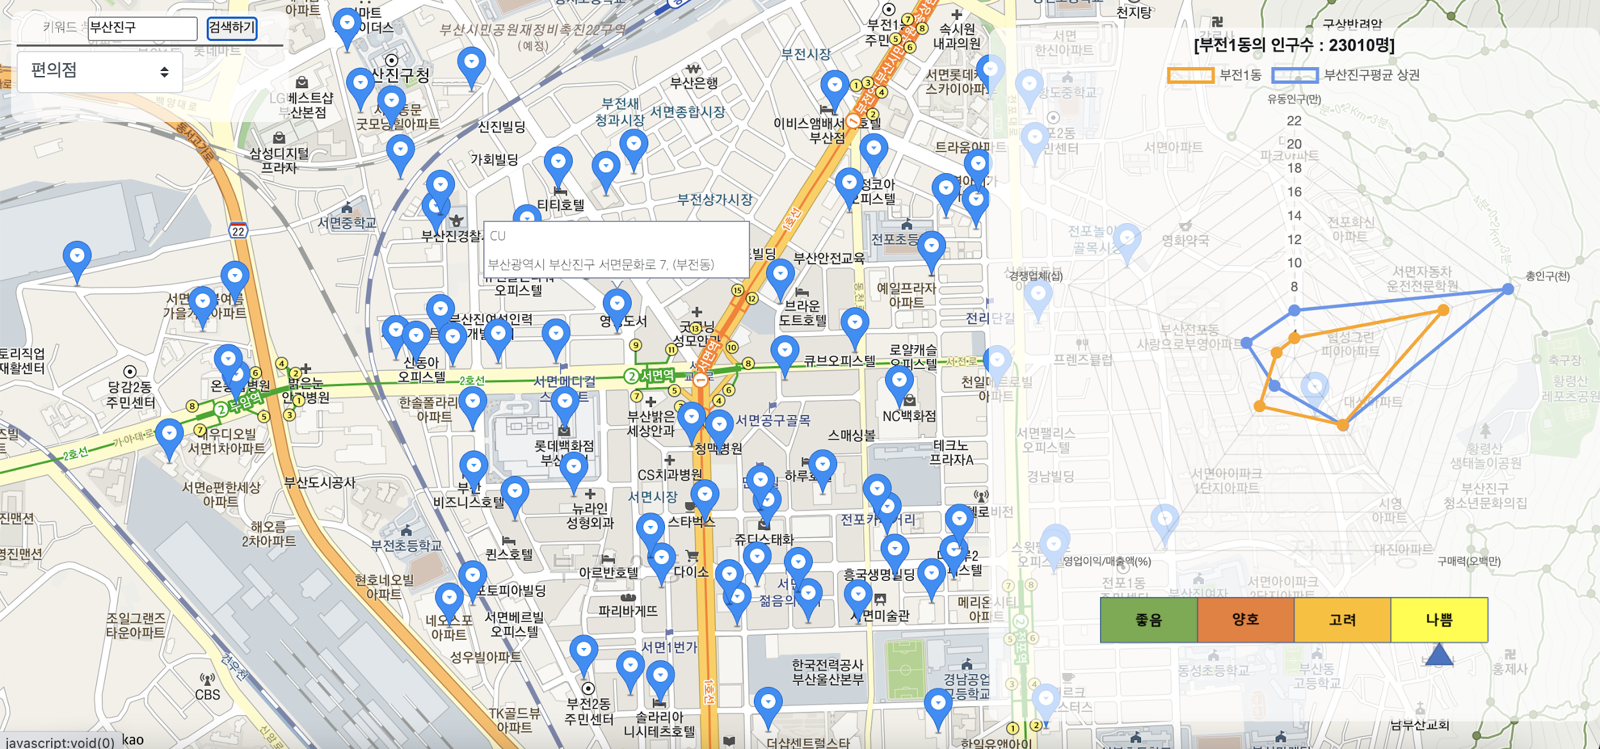

**그림5 [ 동 상세표시 ]**

동을 선택하여 지도를 확대 하면 상가를 나타내는 마커가 출력되고 해당 동의 상권분석 결과를 그래프로 보여준다. 상권분석 평가는 위의 4가지 형태 중 하나로 나타낸다.

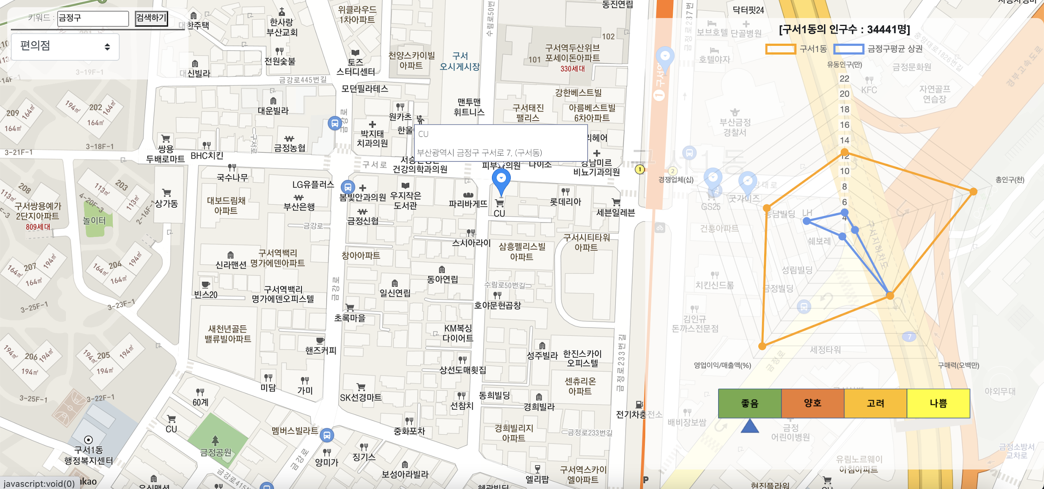

**그림6 [ 동 상세표시2 ]**

동을 선택하여 지도를 확대 하면 상가를 나타내는 마커가 출력되고 해당 동의 상권분석 결과를 그래프로 보여준다. 상권분석 평가는 위의 4가지 형태 중 하나로 나타낸다. 해당 그림은 금정구 구서1동에서 편의점을 선택했을 시 출력 화면이다.